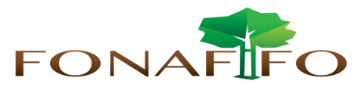

Fondo Nacional de Financiamiento Forestal

Junta Directiva

Sesión N°07-2017 a celebrarse el martes 18 de julio de 2017, hora 09:00 a.m.

AGENDA

- Lectura y aprobación de la agenda del día

- Lectura y aprobación Acta N°06-2017

- Lectura de correspondencia:

- Correspondencia enviada:

Correo enviado a la Junta Directiva el 07 de julio con información sobre el patrocino de Fonaffio en la Conferencia Internacional de Turismo Sostenible: Planeta, Personas, Paz – P3.
- Correspondencia recibida:

Carta de Unafor
- Seguimiento de acuerdos de Junta Directiva

- Ejecución presupuestaria Fonafifo y Fideicomiso

- Estados Financieros

- Presentación sobre el Histórico de emisiones REDD+ Costa Rica y mejoras a los niveles de referencia

- Avance de PSA según tamaños de fincas

- Propuesta de Pago de Servicios Ambientales para plantaciones forestales con turnos de rotación reducidos

- Puntos varios

- Expedientes llamados a audiencia

